Atomi na molekuli

Atomi ni chembe chembe ndogo za kikemikali zilizojengeka na vitu vyote vinavyotuzunguka sisi. Atomi imeundwa na vipande vidogo vingi vinavyoitwa chembe. Chembe zenye chaji chanya huitwa protoni na chembe zenye chaji hasi huitwa elektroni. Chembe zisizokuwa na chaji yoyote huitwa neutroni. Katikati ya atomi kuna kiini. Kiini kilichopo katikati ya atomi kimeundwa na protoni na neutroni. Elektroni zinajizungusha kwa mwendo wa duara kuzunguka kiini.

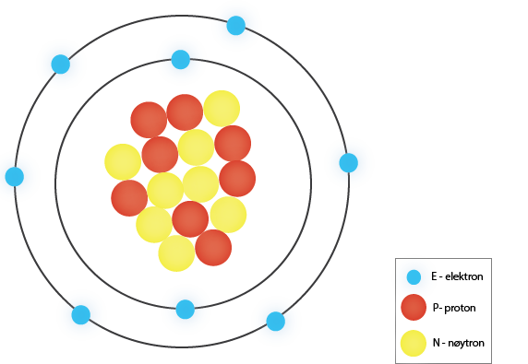

Mfano wa umbo la ganda unaonyesha atomi ya oksijeni yenye elektroni 8 zinazozunguka kiini. Katika kiini kuna protoni 8 na neutroni 8.
(Kielelezo toka NAFO)

Atomi ni ndogo sana na hatuwezi kuziona kwa kutumia macho. Ndio maana tunatumia umbo la kuchora kuonesha jinsi zilivyo. Umbo linatumika ili kuweza kuelezea ukweli halisi. Mfano wa mchoro wa umbo unaotumika sana ni umbo la ganda. Kwenye umbo la ganda elktoniki (umeme) zinawekwa sehemu ya juu ya ganda zikiwa na umbali kutoka kwenye kiini. Kwa obiti ya ndani kuna nafasi ya elektroni mbili. Kwenye obiti inayofuata kuna nafasi ya elektroni nane. Kwa atomi ya oksijeni yenye elektroni nane, elektroni mbili zitapata nafasi ndani ya obiti iliyopo ndani. Elektroni za umeme sita zilizobakia zitakuwa kwenye obiti iliyopo nje. Umbo la ganda hapo juu linaonesha atomi ya oksijeni.
Atomi ya haidrojeni na atomi ya helium ni atomi ndogo na rahisi zaidi. Haidrojeni mara nyingi inakuwa na protoni moja kwenye kiini na elektroni moja inayozunguka kiini. Chaji hasi ya elekroni inaizidi kwa uzito ile chaji chanya ya protoni ili atomi haidrojeni isiwe upande wowote. Hii inamaanisha atomi haina chaji yoyote. Hivyo atomi inakuwa haina upande wowote. Atomi ya helium ina protoni mbili, neutroni mbili na elektroni mbili na ni kubwa kidogo ya atomi ya haidrojeni.

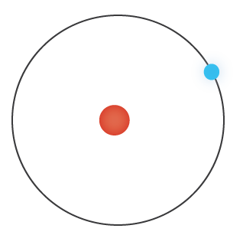

Umbo la ganda linaonesha atomi ya haidrojeni yenye protoni moja kwenye kiini na elekroni moja inayozunguka kiini.
(Kielelezo toka NAFO)

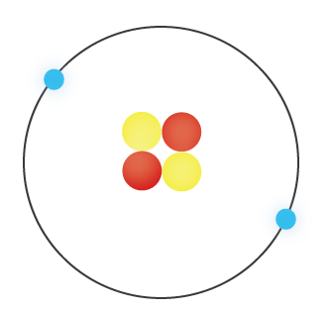
Umbo la ganda linaonesha atomi ya helium yenye protoni mbili na neutroni mbili kwenye kiini. Nje kuna elektroni mbili zinazozunguka kiini.
(Kielelezo toka NAFO)

Mada au kitu kilichokuwa na atomi ya aina moja inaitwa elementi (msingi wa kitu). Idadi ya protoni iliyopo kwenye kiini cha atomi inaamua ni aina gani ya elementi. Kwa asili kuna atomi 92. Elementi zote zinaandikwa kwa alama. Alama ya elementi inaweza kuwa herufi moja ama mbili. Okisjeni (O), haidrojeni (H), dhahabu (Au) na fedha (Ag) ni mifano mojawapo ya elementi.
Atomi nyingi hupenda kuwa pamoja na atomi nyingine. Hii ni kwa sababu atomi hupenda kujaza sehemu ya nje ya ganda. Atomi zinaweza kufanya hivyo kwa kugawa elektroni. Atomi nyingi zinazogawa elektroni zinaitwa molekuli. Atomi ya haidrojeni mbili zinaweza kugawa elektroni. Hivyo atomi zote mbili zinapata elektroni kwenye sehemu ya nje ya ganda, na kujaza sehemu ya nje ya ganda. Hizi atomi za haidrojeni (H) mbili zinakuwa haidrojeni molekuli (H₂) moja . Maji ni molekuli pia, kuna atomi ya haidrojeni (H) mbili na atomi ya oksijeni moja na zinakuwa molekuli ya maji (H₂O).

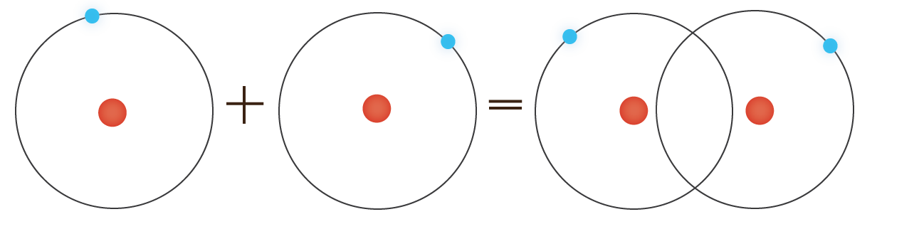
Umbo la ganda linaonesha atomi ya haidrojeni mbili (H) ambazo kwa pamoja zinakuwa haidrojeni molekuli (H2) moja.
(Kielelezo toka NAFO)

Maswali ya Atomi na molekuli

Andika (jaza) neno kwenye sentensi ili iwe sahihi.

Chagua maneno toka kwenye hii orodha:
Neutroni Chembe Atomi kiini Elektroni Umbo
Protoni Elektroni

_________________ ni chembe chembe ndogo za kikemikali zilizojengeka na vitu vyote vinavyotuzunguka. Imeundwa na vipande vidogo vinavyoitwa _____________ . _______________ ni chembe zenye chaji chanya , na chembe zenye chaji hasi zinaitwa _________________ . ______________ ni chembe isiyokuwa na chaji yoyote. ______________imejengwa na protoni na neutroni. _________________ inazunguka kwa kuzunguka kiini. Tunatumia ___________________ kwa ajili ya kuchora/kuonesha jinsi atomi inavyoonekana.

